Nama : Vionita Hosana

NIM : 51019021

**MID TEST PRAKTIKUM PBO**

**BUATLAH APLIKASI POLIMORPHISME ENGAN SOAL DI BAWAH INI**

1. Buatlah Aplikasi untuk menghitung luas lingkaran dengan inputan jari – jari kemudian output aplikasi akan menampilkan Hasil luas lingkaran
2. Buatlah aplikasi untuk menghitung luas persegi dengan inputan sisi kemudian output aplikasi akan menampilkan hasil luas persegi.

Jawaban

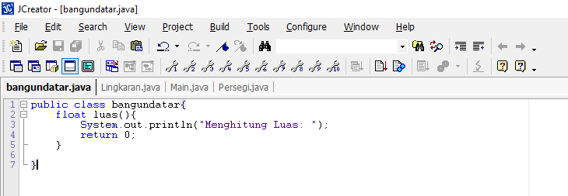

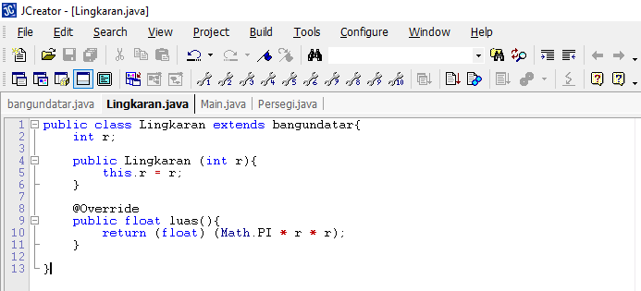

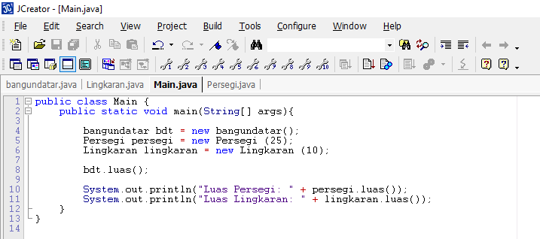

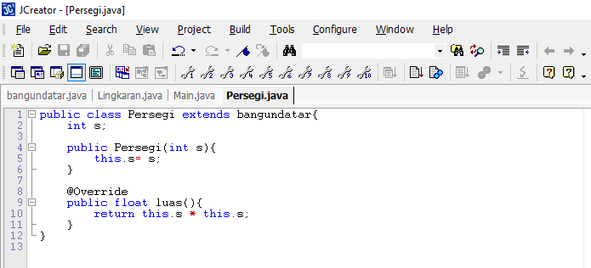

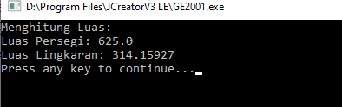

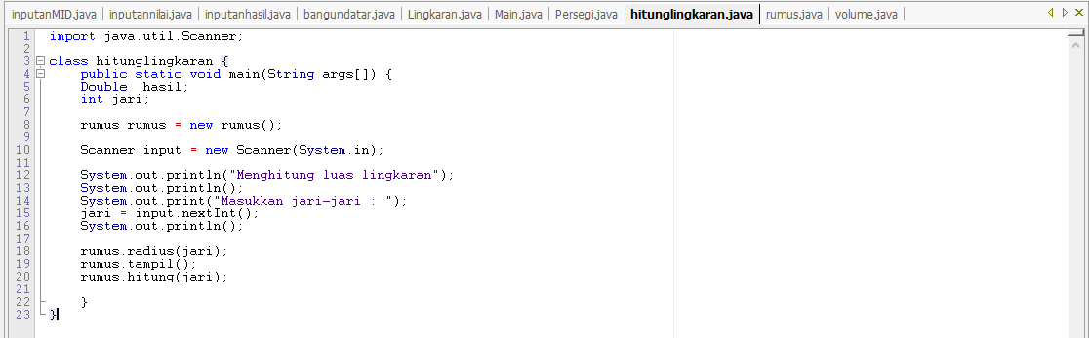

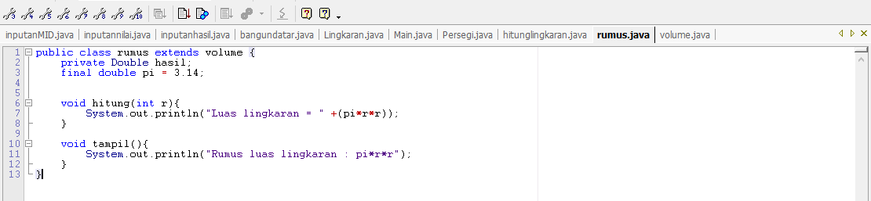

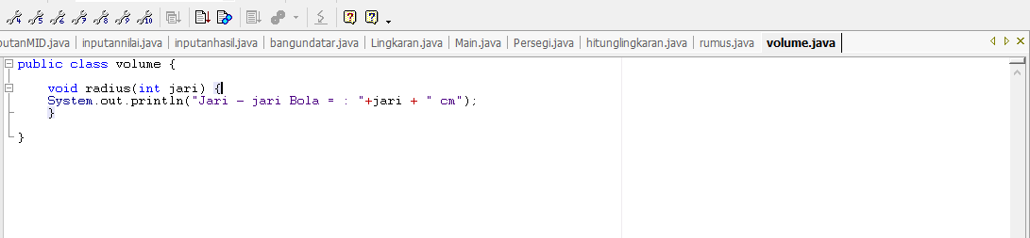

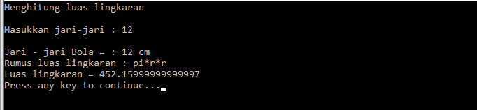

Seluruh jawaban dikumpulkan dalam bentuk source code dan tampilan hasil dalam satu file word kemudian di upload di github, lalu kumpulkan dalam classroom